Opis nowej funkcjonalności programu księgowego FK v.7.12
W programe księgowym FK v.7.12 dodano możliwość exportowania danych liczbowych z programu FK do plików w formacie Word i Excel. Exportowane do tych formatów są kwoty z Zestawień Statystycznych stworzonych wcześniej przez użytkownika.
Poniżej tytułem przypomnienia podajemy zasadę tworzenia w/w Zestawień Statystycznych. W dalszej części będzie opisany właściwy export do Word i Excel.

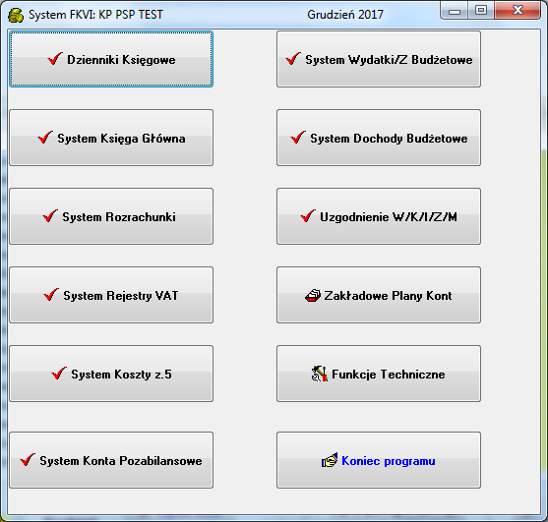
rys.1

Po wejściu do programu FK (rys.1) należy wybrać [System Księga Główna] (rys.2) i dalej [Zestawienia Statystyczne] (rys.3).

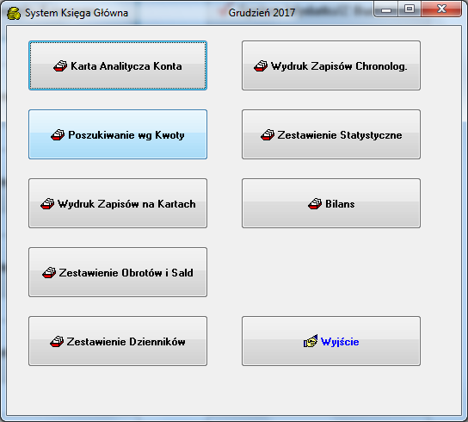
rys.2
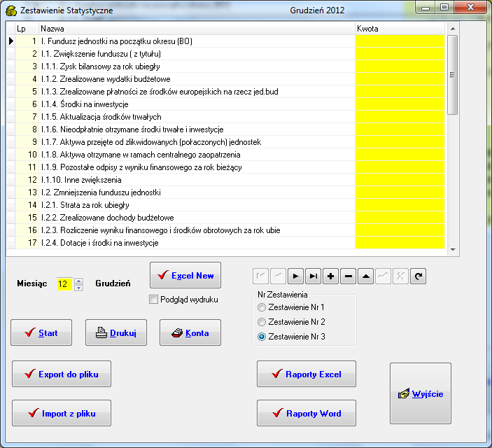
rys.3
Tworzenie Zestawienia rozpoczynamy od dodania do ekranu z rys.3 linijek z treścią, opisującą asortymenty (kolumna [Nazwa] ), wartość których ma być wyliczona automatycznie przez program FK.
Zestawienia Statystyczne na początku nie wiedzą z jakich kont mają być pobierane kwoty dla dodanych asortymentów. W tym celu należy „nauczyć” program FK, z których kont mają być zbierane stosowne kwoty.
W tym celu należy podać informację, czy mamy pobierać np. kwotę obrotów strony Wn, lub Saldo Ma danego konta a może informacja ta dot. tylko Bilansu Otwarcia. A może na kwotę danego asortymentu składa się np. suma lub suma i różnica kilku lub kilkunastu kont.

Po najechaniu na dany asortyment naciskamy przycisk [Konta] .
W ekranie (rys.4), który się wyświetli musimy wpisać „przepis” dla programu FK, na podstawie jakich kont ma on znaleźć dane liczbowe dla wybranego asortymentu

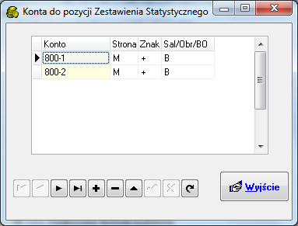 (rys.4)
Na rys.4 pokazano przepis, jak wyliczyć kwotę dla asortymentu z rys.3 :
„I. Fundusz jednostki na początku okresu [BO]”
Składa się on z dwóch linijek. W pierwszej program ma znaleźć dla konta 800-1 (lub dla wszystkich kont, mających na początku cyfry 800-1) wartość ze strony Ma z Bilansu Otwarcia.
Do tej kwoty ma być dodana kwota z Bilansu Otwarcia dla konta 800-2 (lub dla kont, mających na początku cyfry 800-2) ze strony Ma.

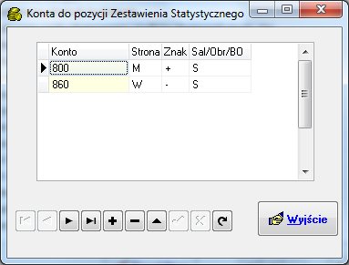 (rys.5)
Na rys.5 pokazano przykładowy przepis dla innego asortymentu. Jego wartość liczbowa ma być znaleziona jako suma salda Ma konta 800 (lub wszystkich innych kont, mających na początku cyfry 880) i salda Wn konta 860 (lub wszystkich innych kont, mających na początku cyfry 860).

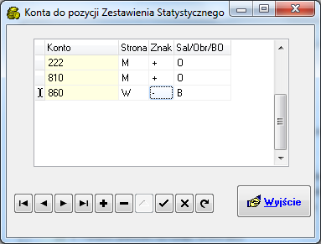 (rys.6)
Na koniec przykład z rys.6.
Kwota dla kolejnego asortymentu jest zbierana jako wynik następującego działania: do obrotów strony Ma konta 222 dodajemy obroty Ma konta 810 i odejmujemy kwotę ze strony Wn Bilansu Otwarcia. (oczywiście jako symbol konta rozumiemy wszystkie konta mające na początku te same cyfry).
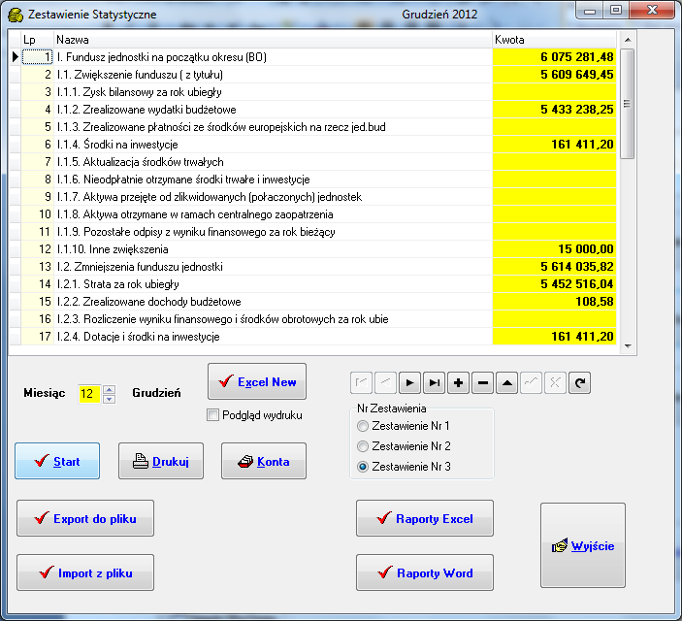
(rys.7)

Po wpisaniu takich „przepisów” dla wszystkich asortymentów mamy gotowe zestawienie.
W przyszłości wystarczy tylko nacisnąć przycisk [Start] aby program po kilku sekundach wyliczył kwoty dla naszych asortymentów. Kwoty te będą oczywiście wynikać z bieżących dekretów Dzienników Księgowych. (rys.7)

Tyle o samej idei tworzenia Zestawień Statystycznych. Funkcjonalność ta istniała od początku istnienia programu FK. Teraz dodano możliwość exportu tych zestawień do Word-a i Excel-a.

Celem ułatwienia zrozumienia idei exportu danych liczbowych do Word-a i Excel-a przygotowano pliki ze stosownymi przykładami.

Po wgraniu wersji v.7.12 programu FK należy pobrać przykładowe pliki. Są one dostępna na naszej stronie www pod adresem:

http://www.dewon.kielce.com.pl/Sample/OFFICE/
tu znajdziemy pliki szablonów test.doc i test1.xlsx
Są to przykłady jak wykorzystać w plikach Word-a lub Excel-a dane z programu FK a konkretnie z Zestawień Statystycznych.
W katalogu programu księgowego FK zakładamy podkatalog OFFICE i do niego wgrywamy w/w pliki szablonów test.doc i test1.xlsx .
(np. jeżeli program FK jest wgrany w lokalizacji C:\FK_18 to pliki te muszą się znaleźć w lokalizacji C:\FK_18\OFFICE

http://www.dewon.kielce.com.pl/Sample/STAT/
tu znajdziemy pliki STATA_2018-07-24.TXT i STATB_2018-07-24.TXT
Jest tu przygotowane przykładowe Zestawienia Statystyczne, zawierające w jednym pliku spis asortymentów zestawienia a w drugim sam przepis na wyliczenie danych asortymentów. Jest ono wykorzystywane do generowania danych liczbowych, które będą następnie „przerzucane” do plików Word-a i Excel-a .
W katalogu programu księgowego FK zakładamy podkatalog STAT i do niego wgrywamy w/w pliki STATA_2018-07-24.TXT i STATB_2018-07-24.TXT .
(np. jeżeli program FK jest wgrany w lokalizacji C:\FK_18 to pliki te muszą się znaleźć w lokalizacji C:\FK_18\STAT

Po wykonaniu czynności jak powyżej można przystąpić do wczytania przykładowego Zestawienia Statystycznego.

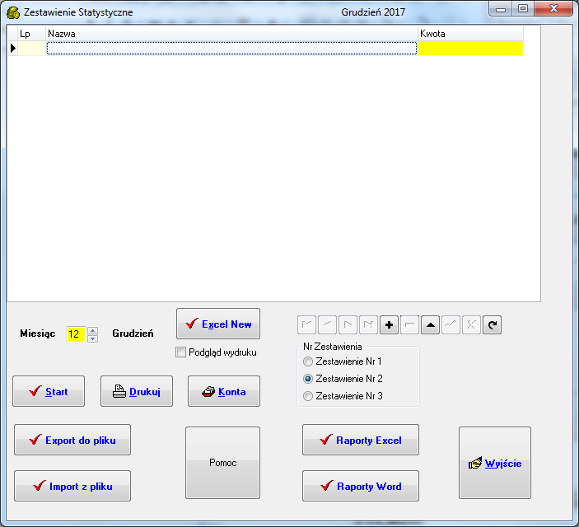
(Rys.8)

W tym celu w polu [Nr Zestawienia] (rys.8) wybieramy jedno z trzech zestawień, które będzie miejscem do wgrania naszego przykładu. Naciskamy przycisk [Import z pliku] w wyniku czego pojawia się ekran z rys.9

Wczytanie z pliku nowego zestawienia powoduje wykasowanie dotychczasowego zestawienia, znajdującego się pod tym numerem..

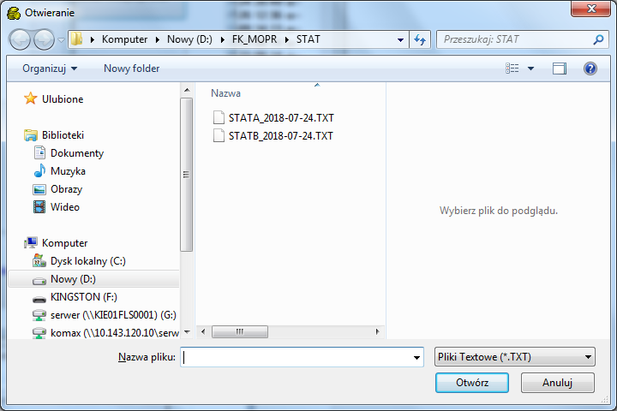
(Rys.9)

Po wybraniu pliku STATA_2018-07-24.TXT naciskamy przycisk [Otwórz]. Nastąpi wczytanie przykładowego zestawienia (patrz rys.10).
Pliki zawierające dane o zestawieniu są zawsze dwa. Nazwa pierwszego pliku zawsze zaczyna się na STATA i dalej do nazwy jest dołączana data w formacie RRRR-MM-DD, kiedy ten plik był stworzony. Plik ten zawiera dane o asortymentach zestawienia. Nazwa drugiego pliku zawsze zaczyna się na STATB i dalej w nazwie jest dołączana data w formacie RRRR-MM-DD, kiedy ten plik był stworzony. Plik ten zawiera dane o „przepisach” dla wszystkich asortymentów. Z punktu widzenia użytkownika należy zapamiętać, ze wczytujemy zawsze tylko plik typu STATA (zawierający spis asortymentów). Nigdy nie wczytujemy pliku typu STATB. Plik typu STATB jest przez program wczytywany automatycznie w trakcie wczytywania odpowiedniego pliku typu STATA.
Obok przycisku [Import z pliku] znajduje się przycisk [Export do pliku] (rys.8). Umożliwia on wyeksportowanie do plików typu STATA i STATB bieżącego zestawienia. Jest to przydatne, gdy chcemy np. przekazać stworzone przez nas zestawienie innej osobie używającej program FK. Jest to przydatne również wtedy, gdy chcemy stworzyć wiele zestawień, a program może jednocześnie na raz mieć podłączone trzy zestawienia. (rys.8, Zestawienie1, Zestawienie2, Zestawienie3.
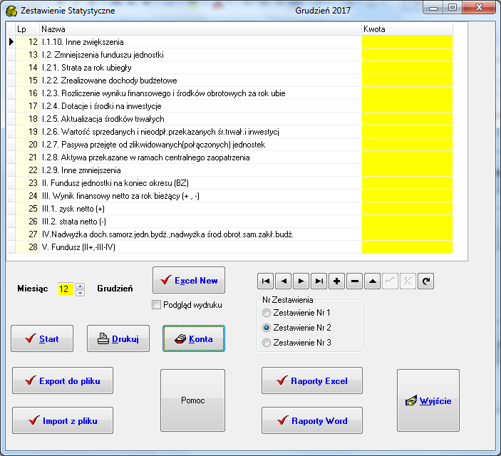
(rys.10)
Na ekranie z rys.10 naciskamy przycisk [Start] i program wylicza kwoty w oparciu o „przepisy” przyporządkowane każdemu asortymentowi (rys.11). Jeśli nie pojawią się żadne kwoty świadczy to o tym, że konta zawarte w przykładowych przepisach nie występują w Zakładowym Planie Kont. Należy wtedy podmienić symbole kont w „przepisach” do asortymentów na własne symbole kont.

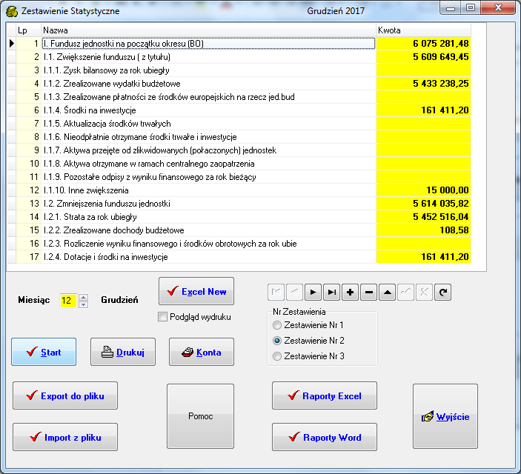
(Rys.11)

Teraz przeniesiemy kwoty z naszego Zestawienia Statystycznego odpowiednio do pliku Word lub pliku Excel.
Celem przeniesienia kwot z rys.11 do przykladowego pliku Word-a naciskamy przycisk [Raporty Word]. Pojawia się ekran z rys.12. Wybieramy na nim plik szablonu test.doc. Po zaakceptowaniu nastąpi przeniesienie kwot z zestawienia do przykladowego pliku Word. Końcowy efekt jest widoczny na rys.13.
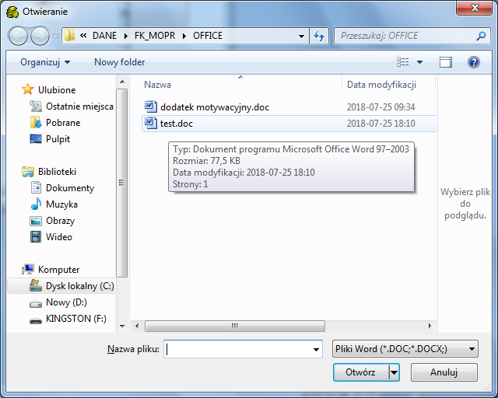
(Rys.12)
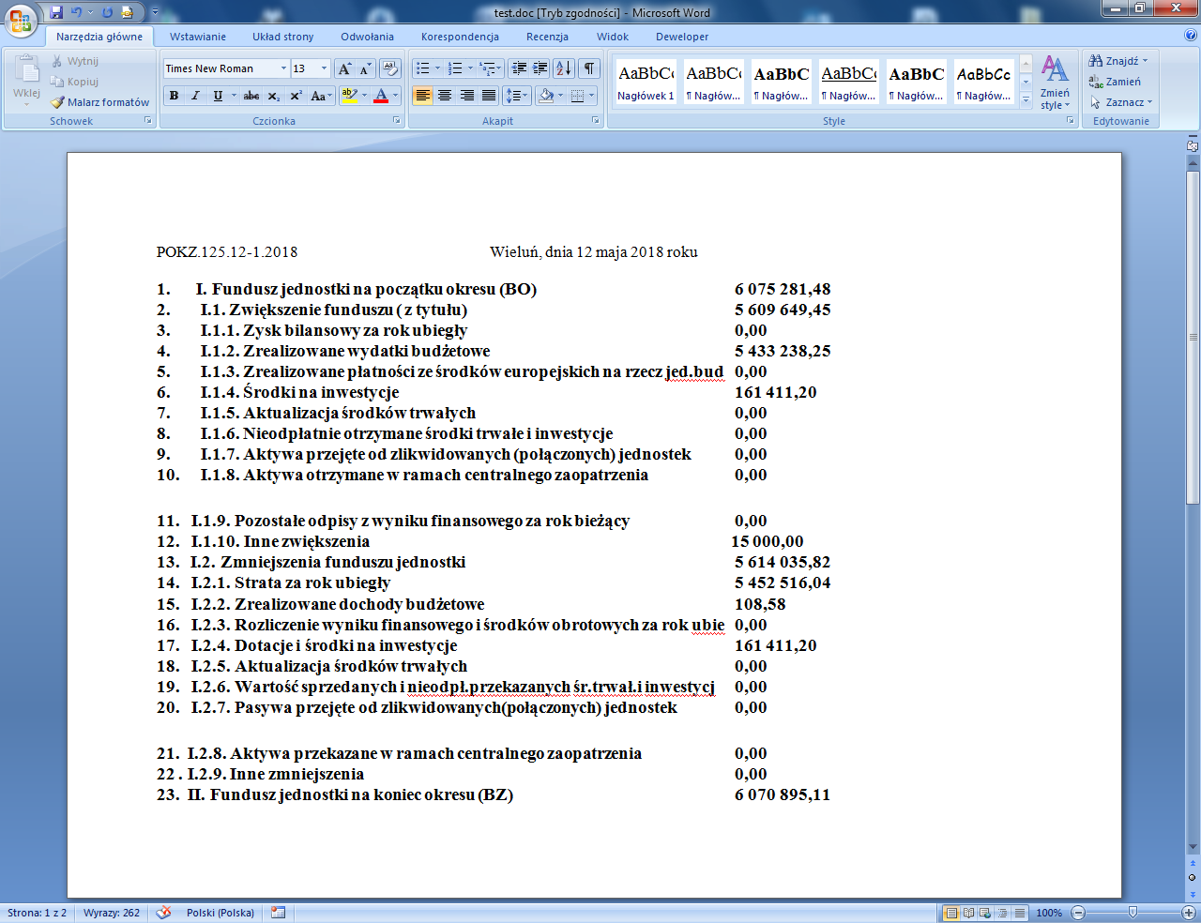
(rys.13)

Oczywiście treść tekstowa znajdująca się w pliku Word-a jest dowolna. Program tylko przenosi kwoty z programu FK do pliku Word-a.
Pozostało wytłumaczyć, skąd program FK wie, w które miejsca w pliku Word-a ma wstawiać konkretne kwoty.
Jest to wyjaśnione na rys.14. Pokazana jest tam zawartość przykładowego pliku szablonu test.doc przed wypełnienieniem go kwotami pochodzącymi z programu FK.
Jak widać zastosowano prosty mechanizm. Jeśli chcemy, by do naszego dokumentu stworzonego w programie Word-a była przeniesiona kwota z naszego zestwienia statystycznego programu FK, a konkretnie kwota z linijki nr1 tego zestwienia, to w w dokumencie Word wpisujemy w tym miejscu : [001].
Jeśli chcemy by była przeniesiona kwota z linijki nr 12 naszego zestawienia to w dokumencie Word-a wpisujemy w tym miejscu [012] itd.

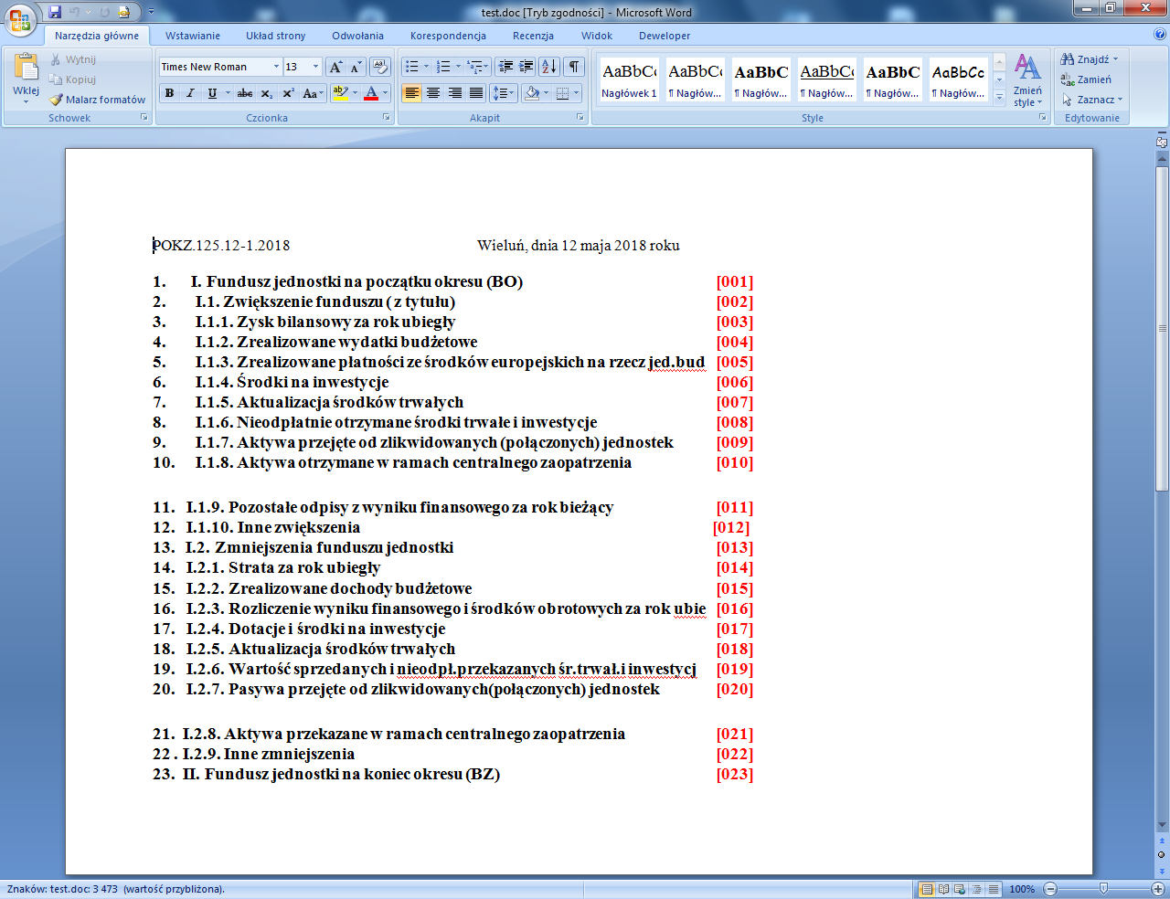
(tys.14)

Ta sama zasada obowiązuje przy przenoszeniu kwot z Zestawienia Statystycznego FK do Excel-a. Naciskamy przycisk [Raporty Excel] (rys.11). W wyniku tego otrzymujemy ekran z rys.15. Wybieramy plik szablonu test1.xlsx. Nastąpi przeniesienie kwot z FK do przykładowego pliku Excel-a. (rys.16)

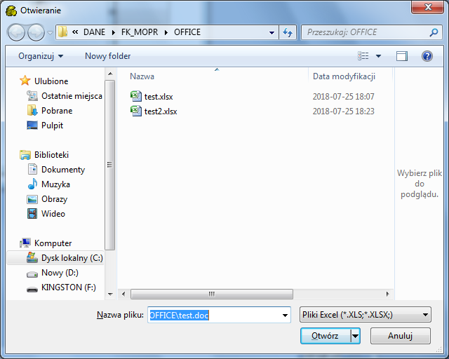
(rys.15)
Na rys.17 pokazana jest zawartość przykładowego pliku szablonu test1.xlsx przed wypełnieniem go kwotami pochodzącymi z programu FK. Zasada łączenia Zestawienia Statystycznego FK i plików Excel-a jest taka sama jak w przypadku plików Word-a
Należy pamiętać o tym, by nie zniszczyć sobie plików szablonów dla Word-a i Excel-a. W tym celu, jeśli chcemy zapisać dokument Word lub Excel z przeniesionymi kwotami z programu FK należy wykorzystać opcję „Zapisz jako”, celem uniknięcia nadpisania danymi naszego szablonu.
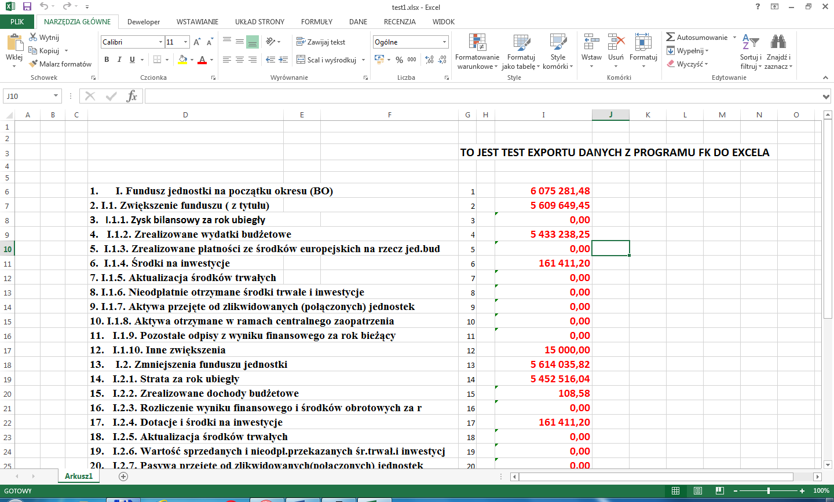 (rys.16)

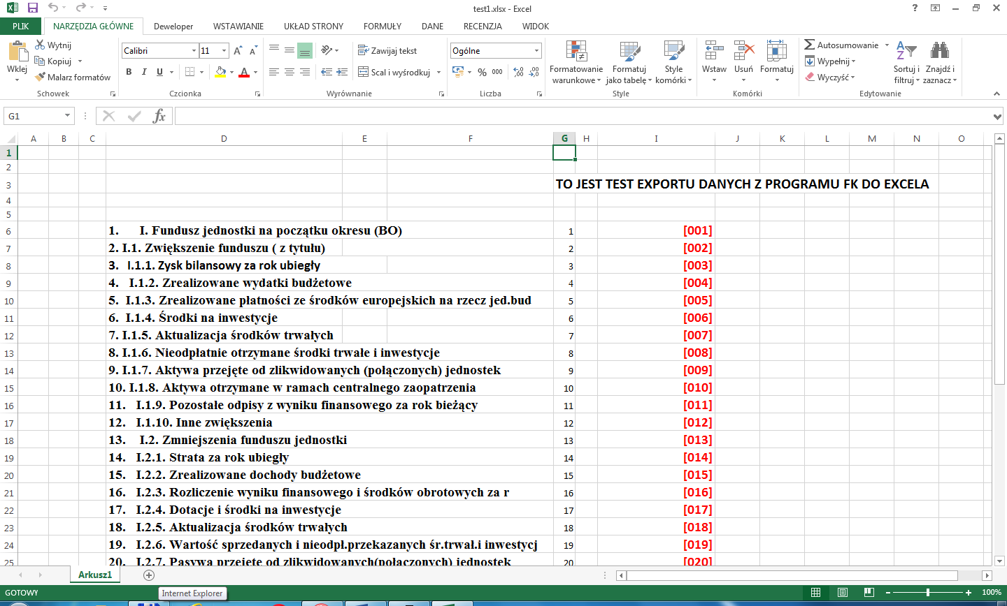
(rys.17)

